菁寮國小本土語言教學成果-本土語言融入各領域教學
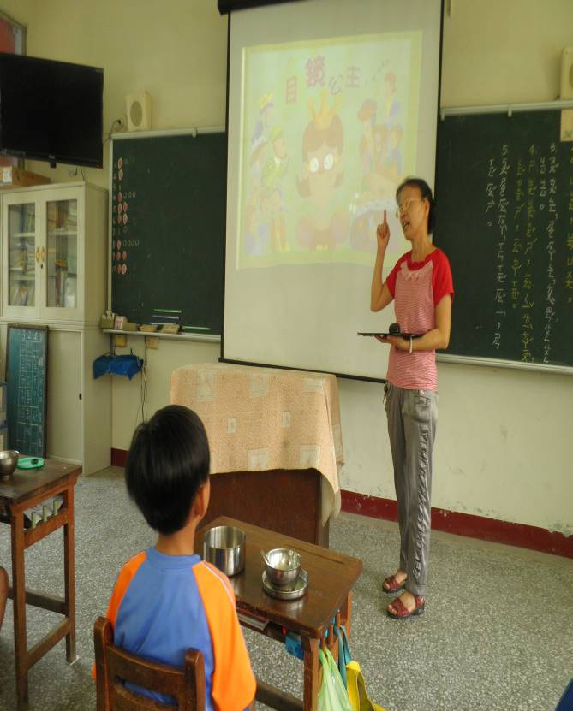 | 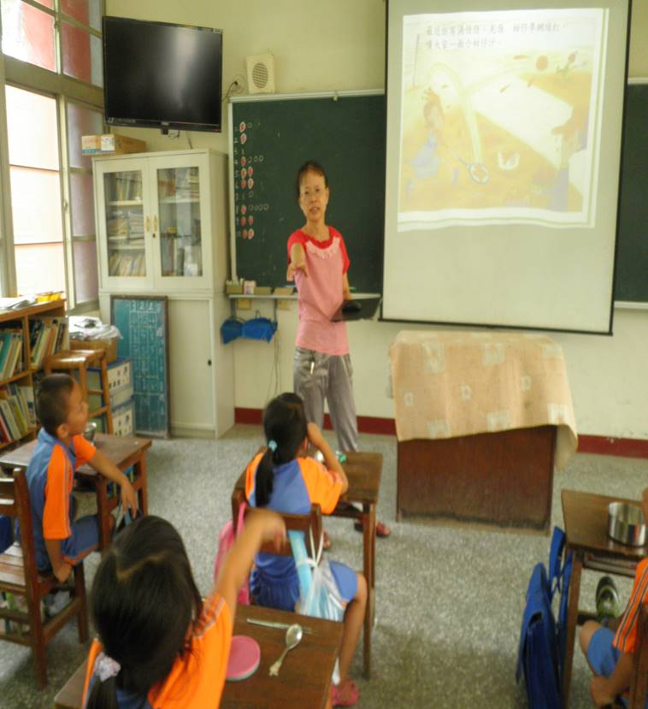
閱讀課融入臺語繪本教學-目鏡公主 | 閱讀課融入臺語繪本教學-目鏡公主
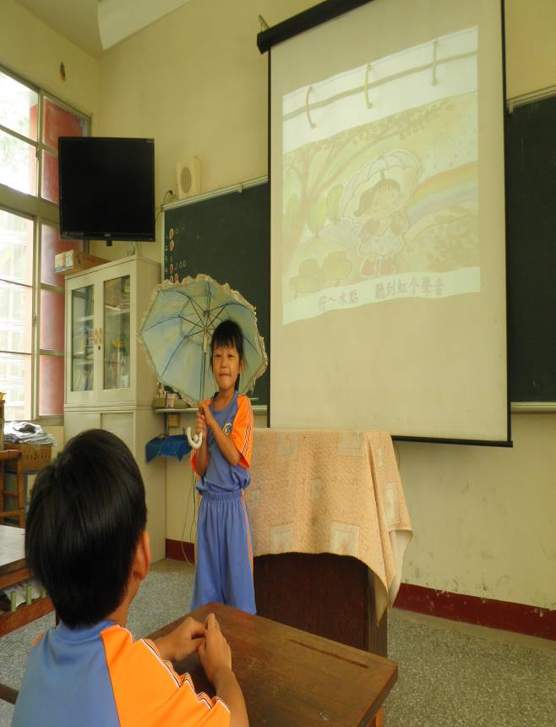 | 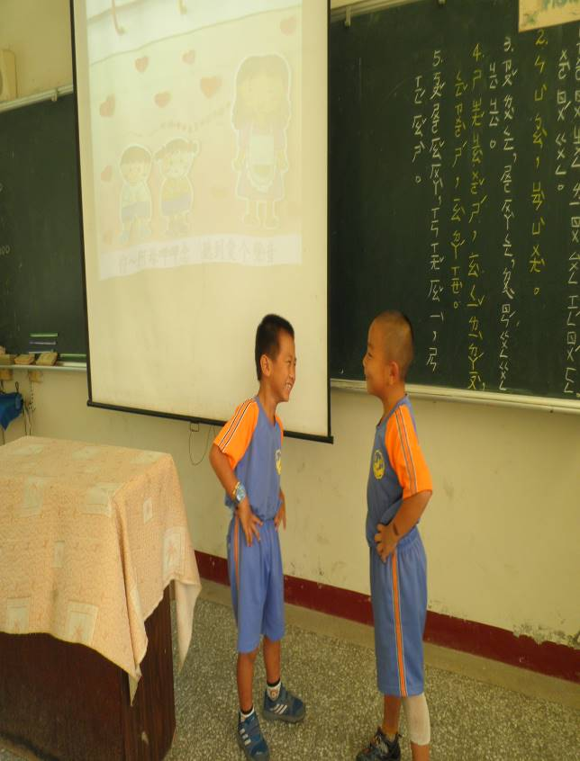
臺語繪本教學-小朋友講臺語角色扮演 | 臺語繪本教學-小朋友講臺語角色扮演

菁寮國小本土語言教學成果-本土語言融入各領域教學
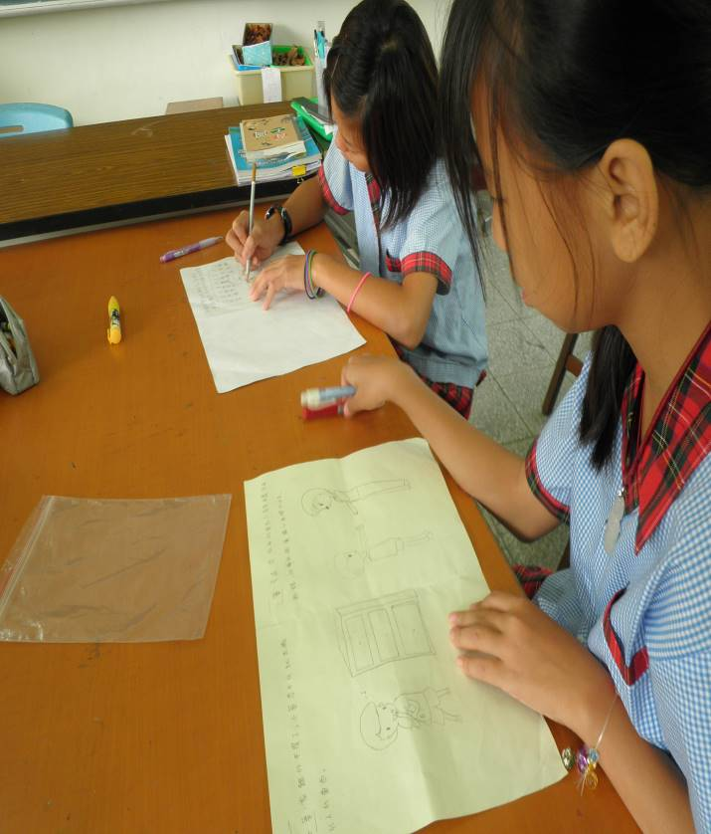 | 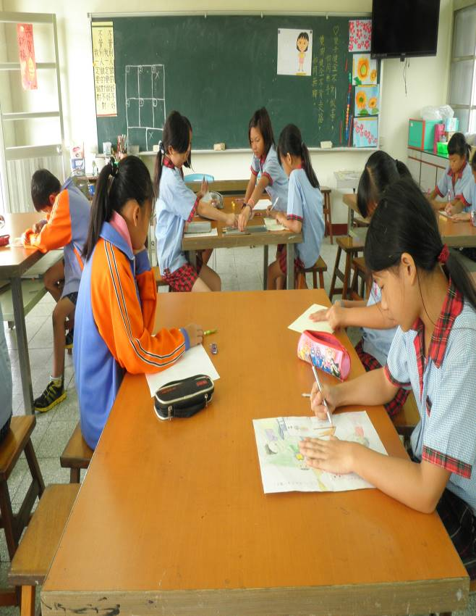
臺語魔法一頁書創作融入視覺藝術領域 | 臺語魔法一頁書創作融入視覺藝術領域
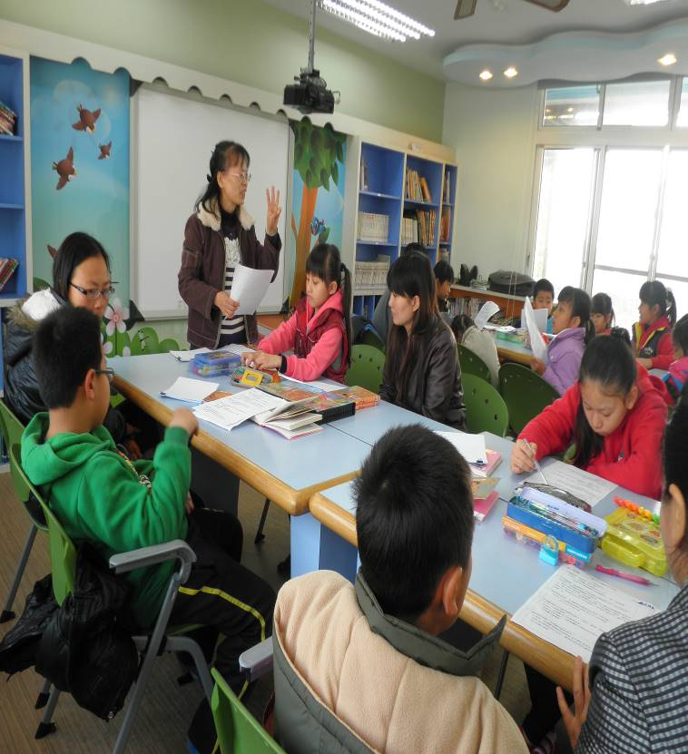 | 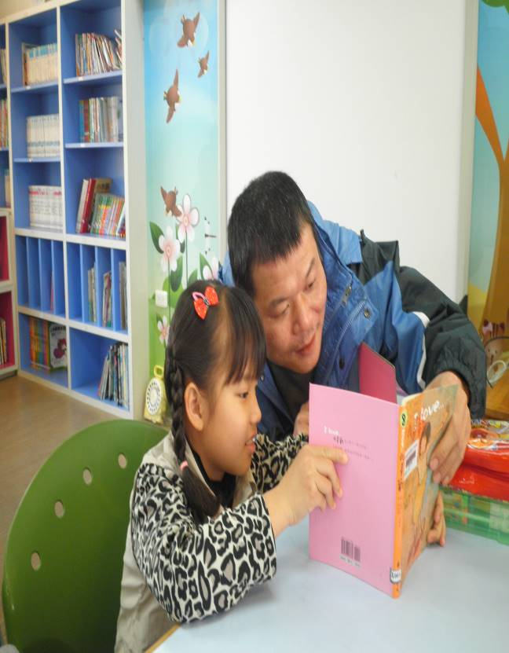
親子共讀繪本及創作 | 親子共讀繪本

